
Republika e Kosovës Komuna e Malishevës

Nr- 254. 2.10..2025 Zyra për Informim kk.rks-gov.net/malisheve

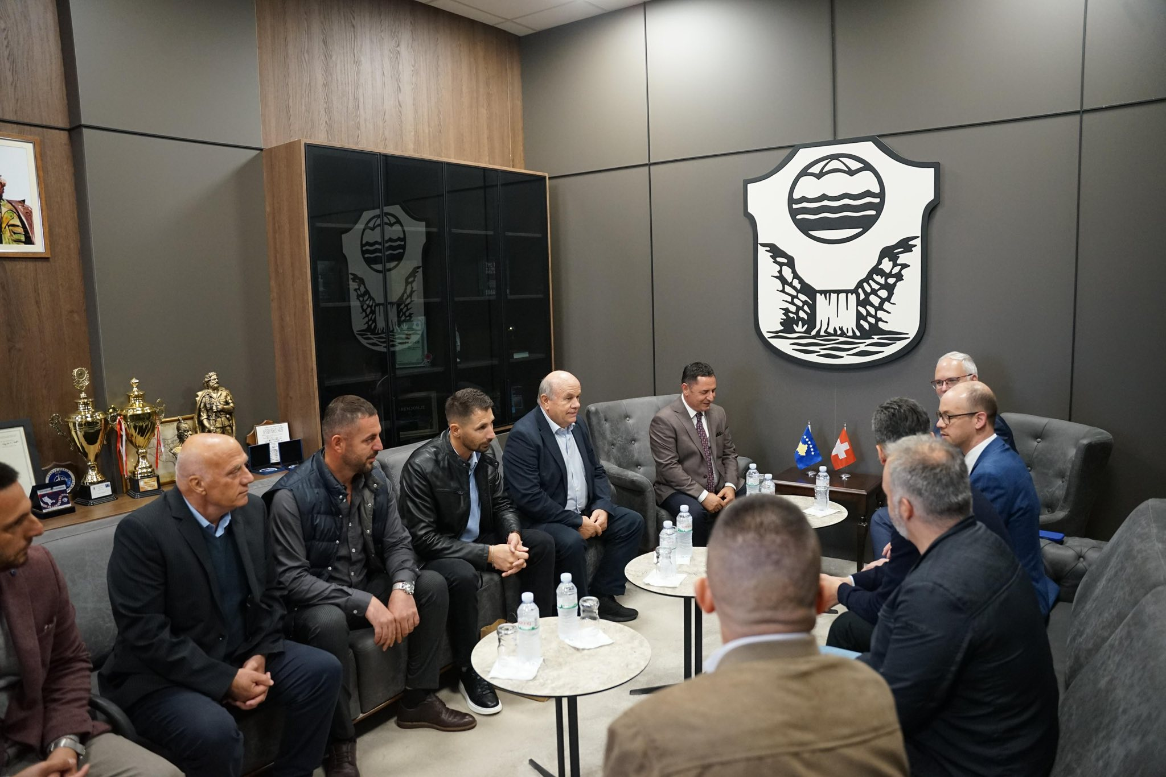

Malishevë, 2 tetor

Këshilli i Kryetarëve të Meyrin-it (Zvicër) viziton Malishevën dhe dhuron makineri për mirëmbajtjen e hapësirave publike
Republika e Kosovës Komuna e Malishevës

Nr- 255. 2.10.2025 Zyra për Informim kk.rks-gov.net/malisheve

Përmbajtja

Nr- 255. 2.10.2025 Zyra për Informim kk.rks-gov.net/malisheve

Këshilli i Kryetarëve të Meyrin-it (Zvicër) viziton Malishevën dhe dhuron makineri për mirëmbajtjen e hapësirave publike......................................................1

Kryetari Kastrati uron Zogajn për përfaqësimin e Kosovës në garën e ENISA........2

Tetori – Muaji i Ndërgjegjësimit kundër Kancerit të Gjirit......................3

Projekti për ndërtimin e Shtëpisë së të Moshuarëve në Malishevë ka një vlerë mbi 3 milion euro.................................................................................................................................................4

Me nderime e homazhe u përkujtua 21 vjetori i humbjes së jetës së 15 maturantëve të Malishevës.......................................................................................................................................5

Kryetari Kastrati përkrah fushatën “Mos hesht” për parandalimin e trafikimit me qenie njerëzore në Malishevë....................................................................................................................................6

Sot, në Dragobil të Malishevës u përkujtua dëshmori i kombit, Ali Murat Paçarizi, në 27-vjetorin e rënies së tij për lirinë e Kosovës...................................................................................................7

Republika e Kosovës Komuna e Malishevës

Nr- 255. 2.10.2025 Zyra për Informim kk.rks-gov.net/malisheve

Këshilli i Kryetarëve të Meyrin-it (Zvicër) viziton Malishevën dhe dhuron makineri për mirëmbajtjen e hapësirave publike

Malishevë, 2 tetor
Këshilli i Kryetarëve të qytetit Meyrin, kantoni i Gjenevës në Zvicër, po qëndron këto ditë për vizitë në Komunën e Malishevës, ku është pritur nga kryetari i komunës, Ekrem Kastrati. Me këtë rast, kryetari Kastrati ka deklaruar se “pas një miqësie të gjatë, tashmë do të fillohet edhe me procedurat për zyrtarizimin e binjakëzimit me Meyrin-in”.
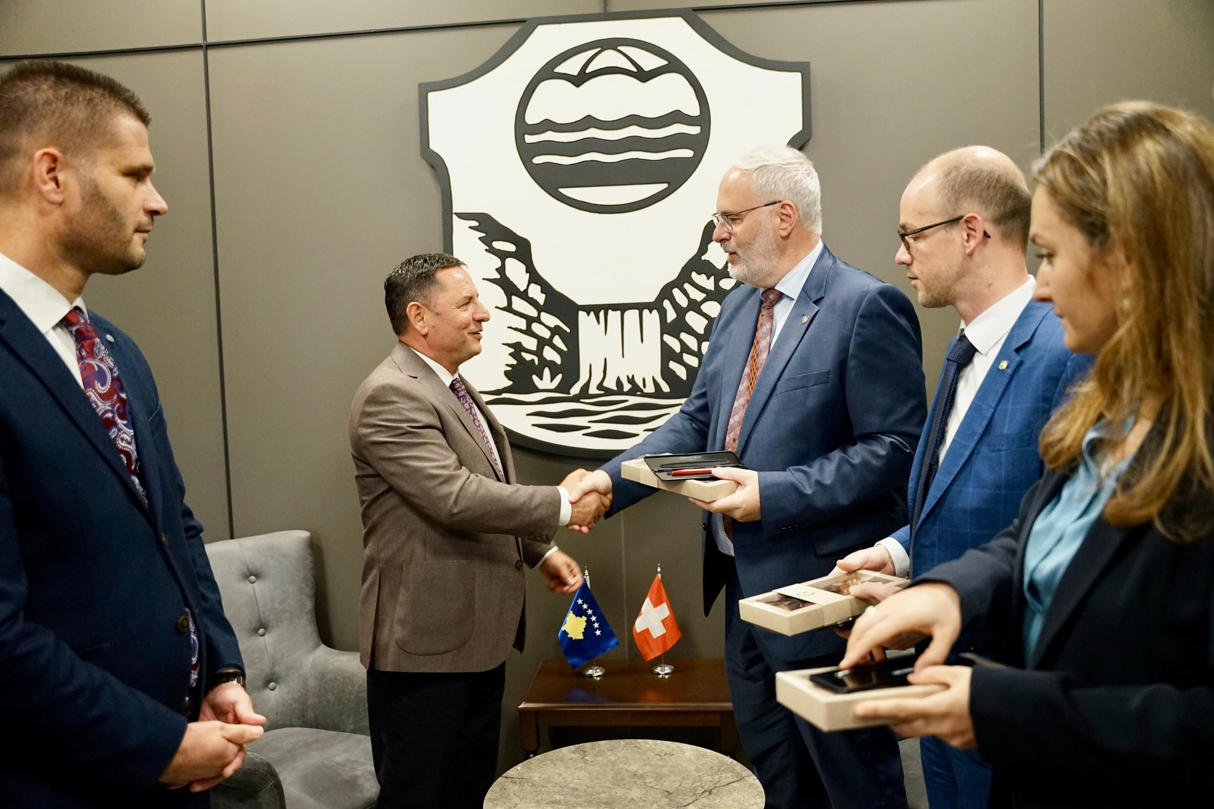
Delegacioni nga Meyrin përbëhet nga anëtarët e Këshillit të Kryetarëve: Laurent Tremblet, Xhevrie Osmani dhe Damien Baptiste Boccard. Ata shoqëroheshin nga Hysri Halimi, kryetar i shoqatës “Rrethi Shqiptaro-Merinas”, si dhe anëtar i asamblesë së Meyrin-it, Claudio Angius, drejtor i shërbimit të mirëmbajtjes në Meyrin, Sadik Asllani, ekspert dhe përgjegjës për makineri, dhe Agim Paçarizi, aktivist nga Malisheva (ish-kryetar i LAPSH “Naim Frashëri” në Gjenevë dhe ish-kryetar i shoqatës “Rrethi Shqiptaro-Merinas” në Meyrin).
Delegacioni solli me vete një donacion domethënës me makineri për mirëmbajtjen e pastërtisë dhe hapësirave publike në qytetin e Malishevës.

Fillimisht, delegacionin e priti në zyrën e tij kryetari Kastrati, i cili në emër të qytetarëve të komunës falënderoi mysafirët për miqësinë që po forcohet çdo ditë e më shumë dhe për donacionin e dhuruar për Malishevën.
Në emër të Këshillit të Kryetarëve të Meyrin-it, Laurent Tremblet shprehu mirënjohjen për mikpritjen e jashtëzakonshme dhe për bashkëpunimin e gjatë mes dy komunave. Ai theksoi se ndihen krenarë që kanë pasur mundësinë të ndihmojnë Malishevën pas investimeve të mëdha që kanë ndryshuar pamjen e qytetit, duke e bërë më urban dhe modern.
Për nder të kësaj vizite, Kuvendi i Komunës së Malishevës mbajti një seancë solemne, ku fjalë rasti mbajtën kryetari i komunës Ekrem Kastrati, kryetari i Kuvendit të Komunës Argjend Thaçi dhe Laurent Tremblet në emër të Këshillit të Kryetarëve të Meyrin-it. Të gjithë ata vlerësuan bashkëpunimin e ngushtë mes dy komunave, i cili po forcohet dita-ditës, falë edhe angazhimit të mërgatës shqiptare që jeton në Meyrin dhe kontribuon në këtë partneritet.
Më pas, në sheshin e qytetit u bë edhe ceremonia e pranimit dhe dorëzimit të makinerive për mirëmbajtjen e hapësirave publike në Malishevë.
Gjatë ditës, delegacioni nga Meyrin, i shoqëruar nga kryetari Kastrati, vizitoi disa institucione arsimore, çerdhet publike, si dhe shërbimin e zjarrfikësve dhe të shpëtimit në Malishevë.

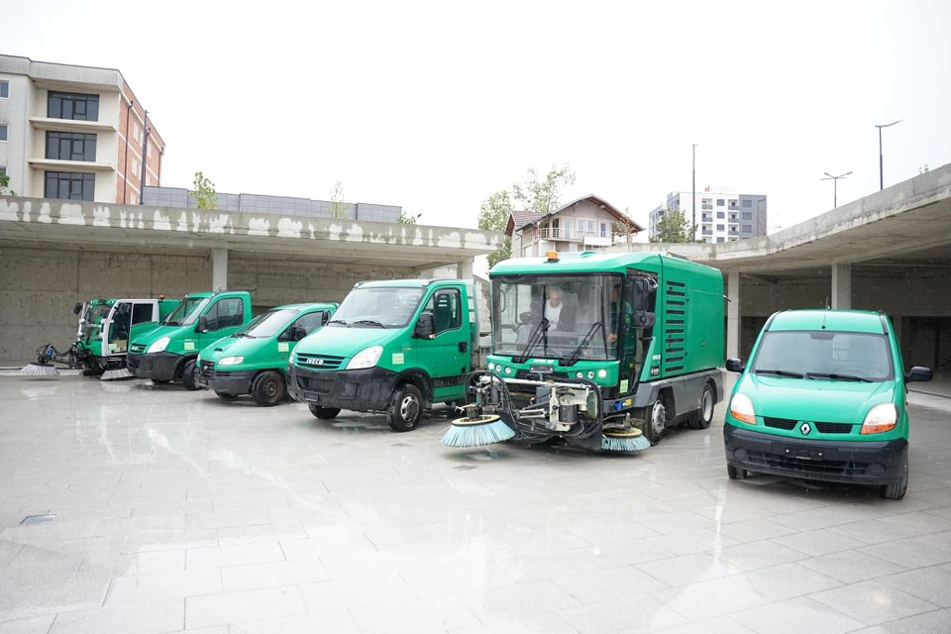

Republika e Kosovës Komuna e Malishevës

Nr- 255. 2.10.2025 Zyra për Informim kk.rks-gov.net/malisheve

Kryetari Kastrati uron Zogajn për përfaqësimin e Kosovës në garën e ENISA

Malishevë, 3 tetor


Kryetari i Komunës së Malishevës, Ekrem Kastrati, ka pritur sot në takim studentin Pashtrik Zogaj, i cili do të jetë pjesë e ekipit të Kosovës në garën më të madhe evropiane për siguri kibernetike, të organizuar nga Agjencia e Bashkimit Evropian për Sigurinë Kibernetike (ENISA).Gjatë takimit, kryetari Kastrati i ka uruar Zogajt suksese në këtë garë prestigjioze, ku Kosova përfaqësohet si shtet në mesin e shumë vendeve evropiane.“Ju uroj shumë suksese si ekip dhe juve personalisht në këtë garë, më të madhen në Evropë në fushën e sigurisë kibernetike. Është krenari për komunën tonë, kur një student i yni e përfaqëson vendin në gara të këtij niveli. Ju priftë e mbara dhe shumë suksese” ,tha kryetari Kastrati.Nga ana tjetër, Pashtrik Zogaj e falënderoi kryetarin për pritjen dhe urimin, duke e cilësuar mbështetjen e tij si shumë motivuese dhe domethënëse për të dhe për gjithë të rinjtë që merren me teknologji dhe siguri kibernetike.ENISA (European Union Agency for Cybersecurity) është agjencia zyrtare e Bashkimit Evropian që punon për përmirësimin e sigurisë kibernetike në nivel kontinental. Gara e saj, European Cybersecurity Challenge (ECSC), është e karakterit zyrtar dhe synon të identifikojë e zhvillojë talentet e reja në këtë fushë.
Kosova këtë vit përfaqësohet nga ekipi “Kosovo Cyber Team”, pjesë e të cilit është edhe studenti Pashtrik Zogaj nga Malisheva.
Republika e Kosovës Komuna e Malishevës

Nr- 255. 7.10.2025 Zyra për Informim kk.rks-gov.net/malisheve

Tetori – Muaji i Ndërgjegjësimit kundër Kancerit të Gjirit

Malishevë, 7 tetor
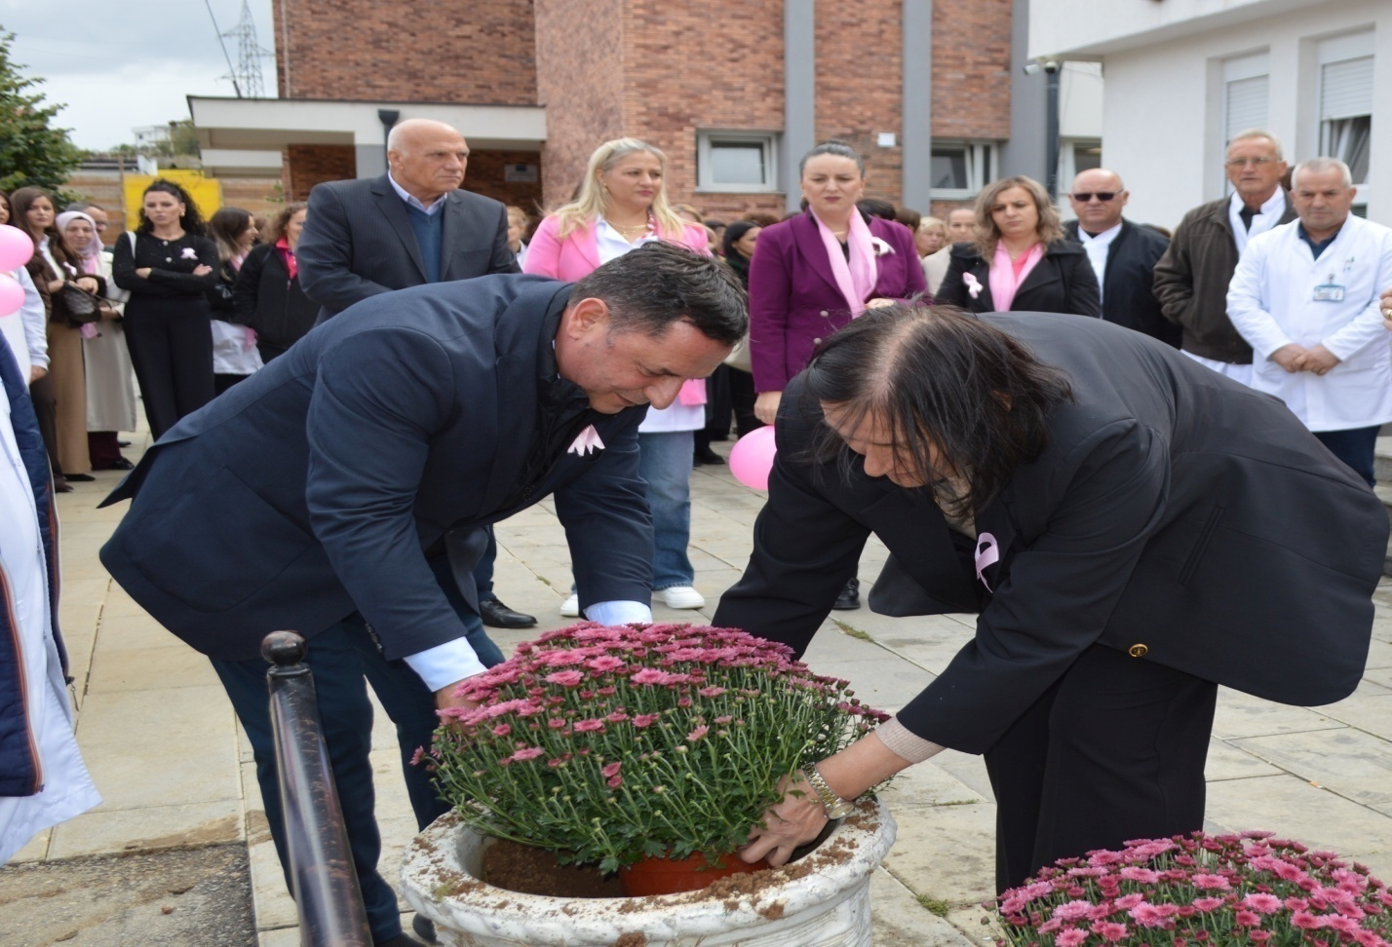
Kryetari i Komunës së Malishevës, Ekrem Kastrati bashkohet në ecjen sensibilizuese në Malishevë, në kuadër të muajit të ndërgjegjësimit kundër kancerit të gjirit.
Komuna e Malishevës në bashkëpunim me Zyren për Barazi Gjinore dhe me Qendrën Kryesore të Mjekësisë Familjare si dhe organizata të shoqërisë civile, organizoi sot një ecje sensibilizuese me moton “Kontrollohu, parandalimi shpëton jetë”.
Në këtë aktivitet morën pjesë dhjetëra qytetarë, personel shëndetësor, nxënës e përfaqësues të institucioneve lokale.
Në mesin e pjesëmarrësve ishte edhe Kryetari i Komunës së Malishevës, Ekrem Kastrati, i cili theksoi rëndësinë e ndërgjegjësimit dhe kujdesit të vazhdueshëm për shëndetin e grave. “Shëndeti i gruas është themel i shëndetit të familjes dhe shoqërisë. Ky muaj na kujton se me kujdes, kontroll të rregullt dhe mbështetje, mund të shpëtojmë jetë,” tha Kryetari Kastrati gjatë fjalës së tij.
Në këtë aktivitet sensibilizues, folën edhe Afrim Krasniqi, drejtor i QKMF-së, Dr. 'Shpëtim Robaj ', dhe Ganimete Bytyçi.
Tetori shënon muajin ndërkombëtar të ndërgjegjësimit kundër kancerit të gjirit, një periudhë e dedikuar për informim, parandalim dhe mbështetje për të gjitha gratë që përballen me këtë sëmundje. 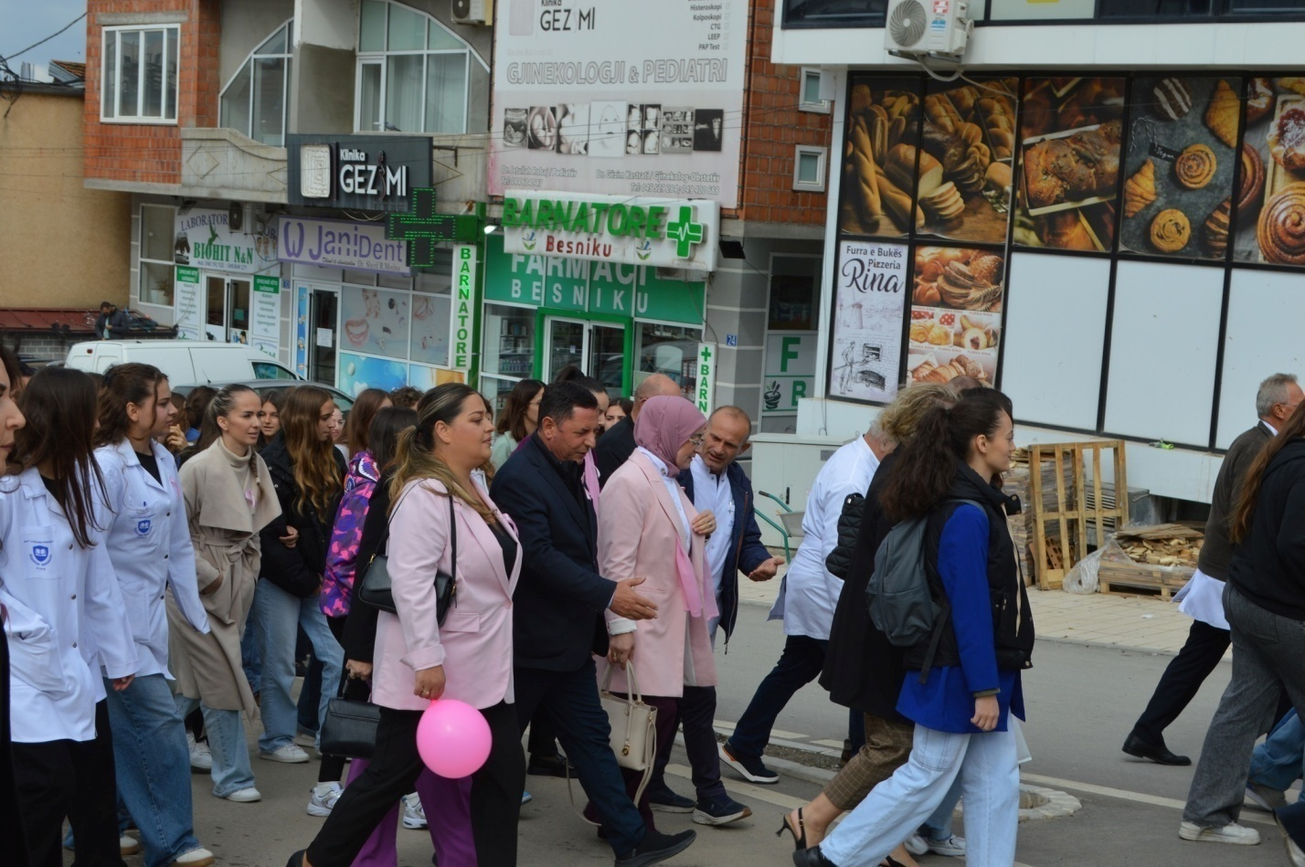
Në këtë kuadër, theksohet rëndësia e kontrollit të rregullt mjekësor dhe zbulimit të hershëm, që rrit ndjeshëm mundësitë e shërimit. Po ashtu, gjatë këtij muaji zhvillohen edhe fushata informuese, ligjërata publike.
Ecja përfundoi me aktivitete simbolike dhe shpërndarje të fjongove rozë, si shenjë solidariteti me të gjitha gratë që përballen me kancerin e gjirit dhe si thirrje për parandalim përmes diagnostikimit të hershëm.

Republika e Kosovës Komuna e Malishevës

Nr- 255. 7.10.2025 Zyra për Informim kk.rks-gov.net/malisheve

Projekti për ndërtimin e Shtëpisë së të Moshuarëve në Malishevë ka një vlerë mbi 3 milion euro

Malishevë, 7 tetor

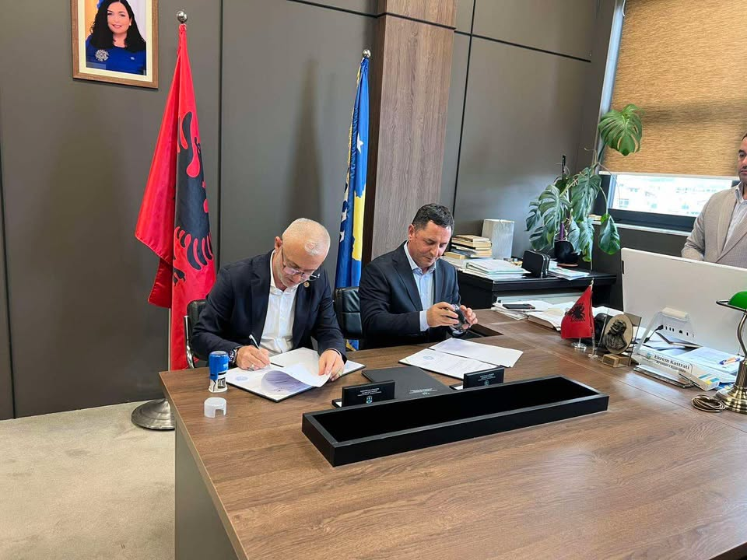

Kryetari i Komunës së Malishevës, Ekrem Kastrati, ka zhvilluar sot takim me humanistin e njohur të Shoqatës “Jetimat e Ballkanit”, z. Halil Kastrati.
Në këtë takim u nënshkrua një marrëveshje bashkëpunimi mes kryetarit Kastrati dhe humanistit z.Halil Kastrati për ndërtimin e një Shtëpie për të Moshuar në Malishevë, si dhe u bë Vënia e gurthemelit të projektit "Ndërtimi i qendrës për të moshuar, fëmijë me nevoja të veçanta dhe kuzhinës humanitare në Malishevë"

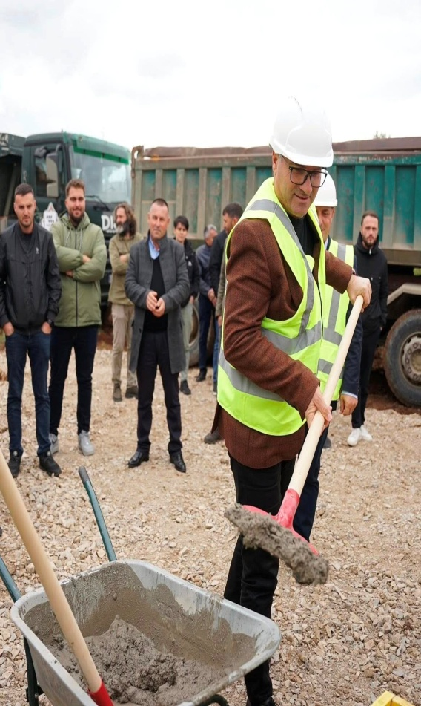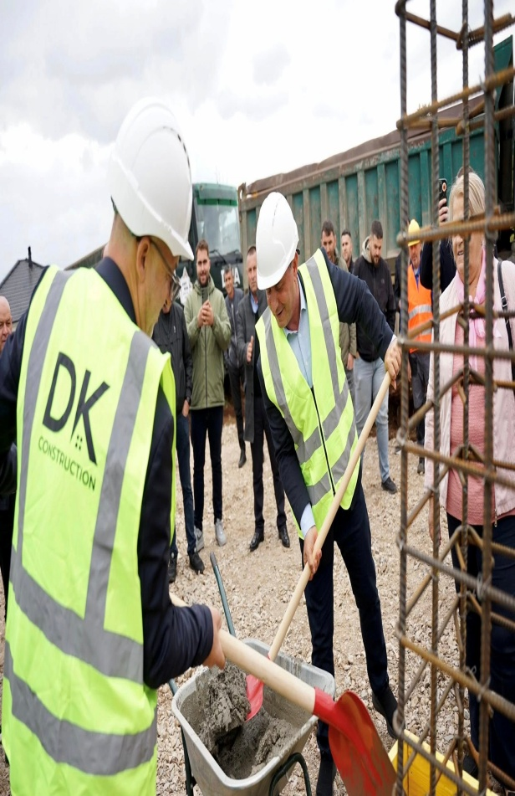

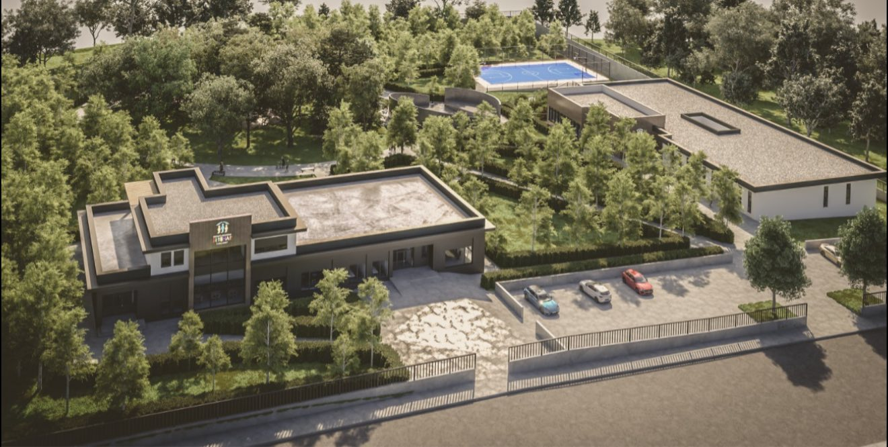
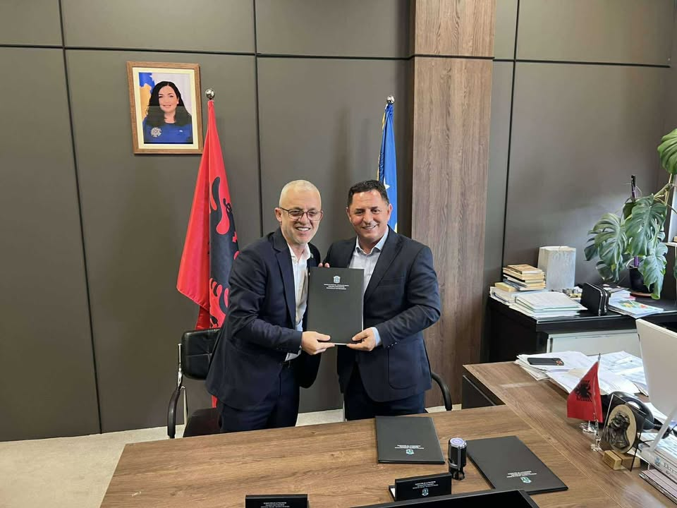

Projekti për ndërtimin e Shtëpisë së të Moshuarëve në Malishevë ka një vlerë mbi 3 milion euro dhe po realizohet me përkushtimin e madh të shoqatës humanitare Jetimët e Ballkanit, e cila vazhdon të jetë një dritë shprese për shumë familje dhe individë në nevojë.
Ndërtimi i kësaj qendre është bashkëfinancim në mes të Shoqatës Bamirëse “Jetimat e Ballkanit” dhe Komunës së Malishevës e cila do t’u ofrojë kushte të denja, përkujdesje dhe dashuri të moshuarve që kanë nevojë si dhe personave me nevoja të veçanta.
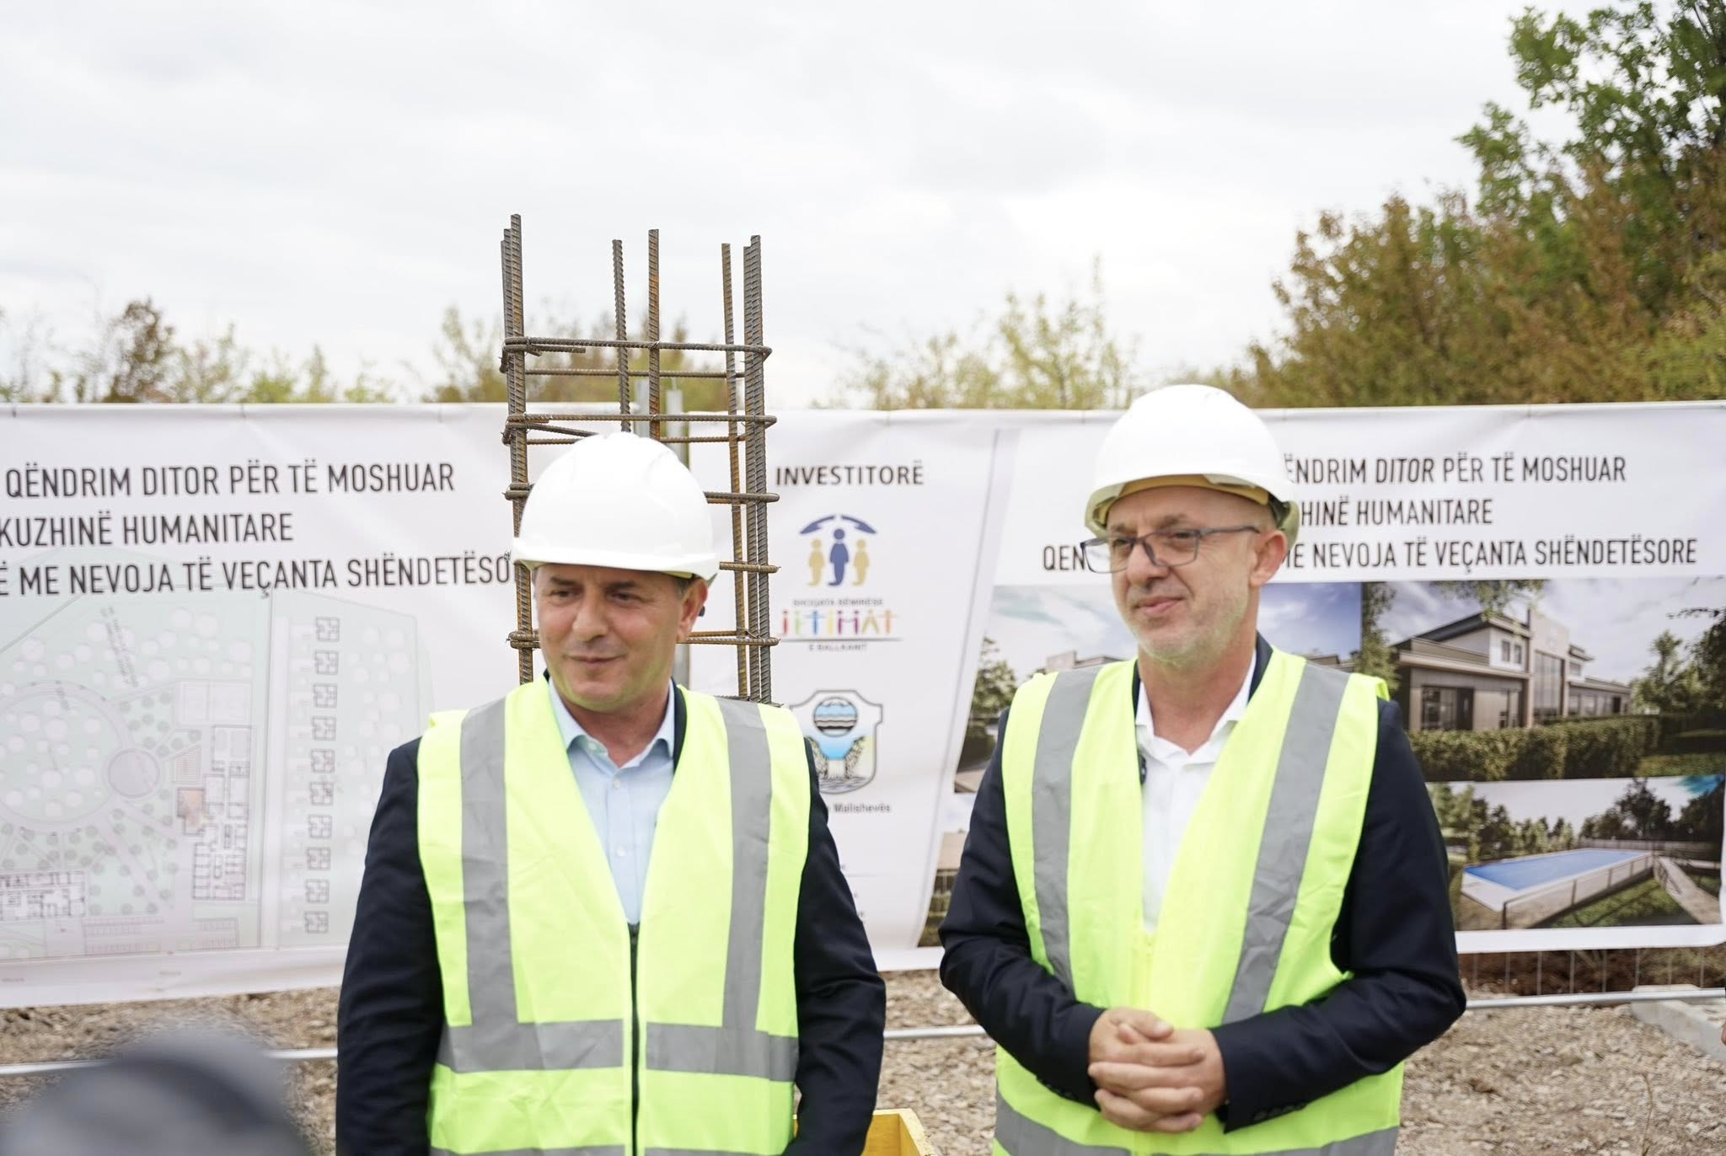

Republika e Kosovës Komuna e Malishevës

Nr- 255. 14.10.2025 Zyra për Informim kk.rks-gov.net/malisheve

Me nderime e homazhe u përkujtua 21 vjetori i humbjes së jetës së 15 maturantëve të Malishevës

Malishevë- Fushë Arrëz, 14 tetor
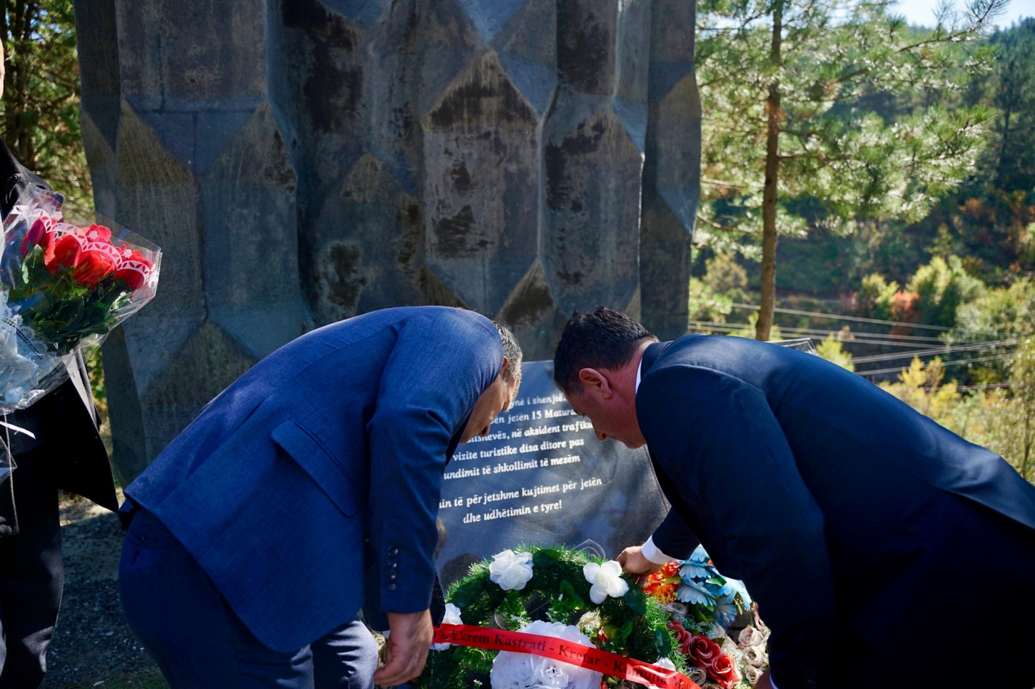
Sot u përkujtua 21 vjetori i ngjarjes më tragjike në Kosovën e pasluftës, ku në një aksident tragjik në Fushë Arrëz humbën jetën 15 maturantë të Gjimnazit “Abdyl Frashëri” nga Malisheva.
Në shenjë respekti e kujtimi, janë zhvilluar nderime dhe homazhe në vendin e ngjarjes në Fushë Arrëz, si dhe te varrezat e tyre në “Lëndinën e lotëve” në Malishevë.
Kryetari i Komunës së Malishevës, z. Ekrem Kastrati, i shoqëruar nga familjarë të maturantëve, ish nxënës, ish profesorë dhe zyrtarë të tjerë komunalë, së bashku me zyrtarë të Bashkisë së Fushë Arrëzit, kanë bërë homazhe në vendin ku ka ndodhur aksidenti.
Ndërkaq, në “Lëndinën e lotëve” në Malishevë, nënkryetari i Komunës, z. Vesel Krasniqi, së bashku me zyrtarë të tjerë komunalë, familjarë të maturantëve, profesorë dhe nxënës të Gjimnazit “Hamdi Berisha”, kanë bërë homazhe dhe kanë nderuar kujtimin e 15 maturantëve, të cilët prehen në këtë vend.
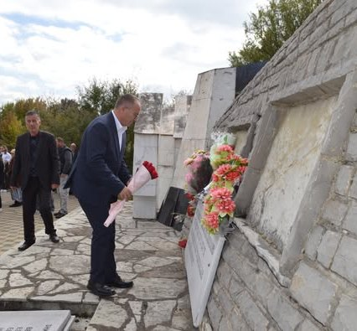

Republika e Kosovës Komuna e Malishevës

Nr- 255. 21.10.2025 Zyra për Informim kk.rks-gov.net/malisheve

Kryetari Kastrati përkrah fushatën “Mos hesht” për parandalimin e trafikimit me qenie njerëzore në Malishevë

Malishevë, 21 tetor

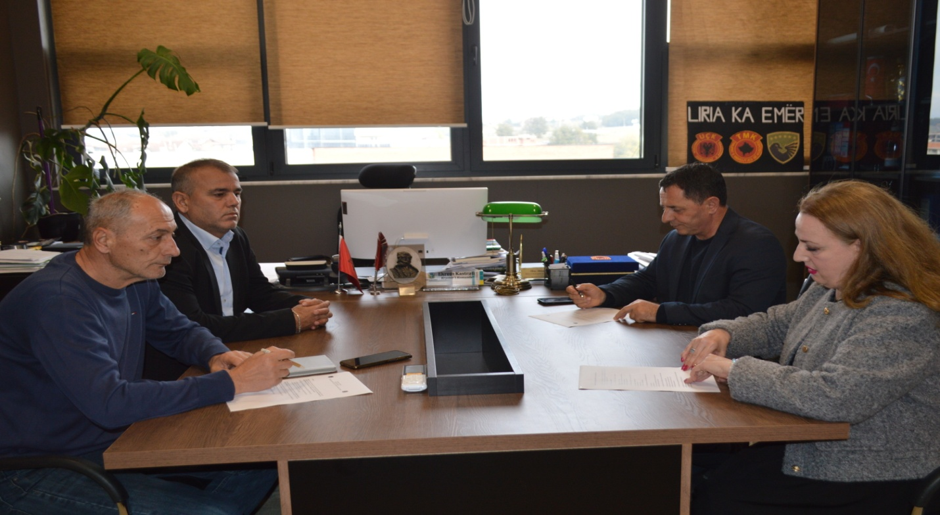
Në kuadër të fushatës nacionale për parandalimin e trafikimit të njerëzve, edhe në Komunën e Malishevës do të zhvillohen aktivitete vetëdijësuese me moton “Mos hesht”. Kjo fushatë ka për qëllim ngritjen e vetëdijes tek qytetarët, veçanërisht tek të rinjtë, për rreziqet dhe mënyrat e mbrojtjes nga trafikimi me qenie njerëzore.
Në kuadër të aktiviteteve që do të zhvillohen, janë planifikuar orë mësimore nëpër shkollat e komunës me temën: “Mbrojtja dhe Parandalimi nga Trafikimi me Qenie Njerëzore”, ku nxënësit do të informohen mbi format e trafikimit dhe institucionet ku mund të kërkojnë ndihmë.
Këtë nismë e ka përkrahur fuqishëm kryetari i Komunës së Malishevës, Ekrem Kastrati, i cili ka ofruar mbështetjen e plotë institucionale për realizimin e fushatës. Me këtë rast, ai ka pritur në takim koordinatoren për të drejta të njeriut dhe barazi gjinore, znj. Vera Bytyçi, bartëse e fushatës, Halit Mazreku, koordinator i KKSB-së, si dhe Sabit Berisha, ushtrues detyre i drejtorit të Drejtorisë për Arsim dhe Edukim.
Gjatë takimit, kryetari Kastrati foli për rëndësinë e bashkëpunimit ndërinstitucional për të parandaluar fenomenin e trafikimit me qenie njerëzore, duke vënë në pah rolin e shkollave dhe institucioneve lokale në procesin e vetëdijesimit. “Parandalimi i trafikimit me qenie njerëzore është përgjegjësi e përbashkët. Si komunë, jemi të përkushtuar të mbështesim çdo iniciativë që synon mbrojtjen e qytetarëve tanë, veçanërisht të rinisë. Vetëdijesimi dhe edukimi janë armët më të forta kundër këtij fenomeni.”
Fushata “Mos hesht” pritet të zhvillohet gjatë ditëve në vijim në disa institucione arsimore dhe publike të komunës, duke përfshirë ligjërata, diskutime dhe aktivitete ndërgjegjësuese për të inkurajuar raportimin e rasteve të dyshimta dhe për të promovuar mbrojtjen e dinjitetit njerëzor.

Republika e Kosovës Komuna e Malishevës

Nr- 255. 27.10.2025 Zyra për Informim kk.rks-gov.net/malisheve
Sot, në Dragobil të Malishevës u përkujtua dëshmori i kombit, Ali Murat Paçarizi, në 27-vjetorin e rënies së tij për lirinë e Kosovës.
Malishevë, 27 tetor
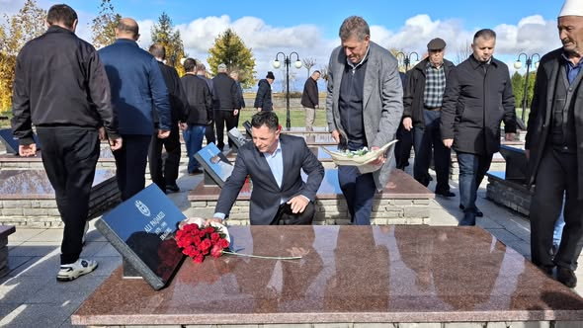

Të pranishëm ishin kryetari i Komunës së Malishevës, Ekrem Kastrati, kryetari i degës së OVL-UÇK-së në Malishevë, Metush Kryeziu, kryetari i nëndegës së OVL të UÇK-së në Dragobil, Habib Paçarizi, bashkëluftëtarë, familjarë dhe qytetarë të shumtë.
Në fjalimet e mbajtura pranë lapidarit të dëshmorëve u theksua se Aliu, në moshë fare të re, zgjodhi pushkën për t’i dalë zot lirisë dhe dinjitetit kombëtar. “Jeta dhe gjaku i dëshmorëve janë themel i shtetit që ne sot e gëzojmë,” u tha mes tjerash gjatë ceremonisë. Në fjalimet e tyre, ata dhanë një mesazh të qartë se amaneti i tyre do të ruhet përjetë.
U përkujtuar edhe plagosja e luftëtarëve Arsim dhe Haki Paçarizi, të cilët atë ditë të 27 tetorit 1998, ishin bashkë me Aliun, tanimë dëshmorë.
Pas përkujtimit, pjesëmarrësit bënë homazhe dhe vendosën buqeta lulesh në varrezat e dëshmorëve në Malishevë.
Lavdi e përjetshme dëshmorëve të kombit!

